2018-2019学年第2学期学生办理有关课程修读手续的通知
教务处[2019]46号
根据《潍坊学院学籍管理规定（试行）》（潍院政字〔2017〕69号）和《潍坊学院课程修读管理办法》（潍院政字〔2019〕29号）文件有关要求，为做好本学期课程修读工作,现将本学期学生办理课程修读有关手续的相关事宜通知如下:
一、课程的免修、免听、重修重考等要求参照《潍坊学院课程修读管理办法》（潍院政字〔2019〕29号）文件执行。
二、重修重考报名工作：
1.凡在本学期开设课程，学生均可报名参加。
2.重修课程设置工作由系统默认的开课学院负责。
3.有跨校区的课程，要提醒学生只能在本校区选择课程（辅修专业课除外）。
4.通识教育选修课（公共选修课）不设置重考。
5.2019届毕业生本次重考不在报名范围。
6.我校已取消毕业前一次性补考，2016级（含）之前的非毕业班学生，如果有不及格课程，必须报名参加重考（不计入学分学费）；2017级（含）之后的学生，可根据情况自愿选择是否报名（计入学分收费）。
7.有关重考报名系统操作程序参考附件。
三、课程的置换与学分互认：
1.根据我校教学改革形势发展的需要，依据《潍坊学院学分互认与课程置换管理办法》（潍院政字〔2018〕11号）的规定，凡符合学分互认和课程置换条件的课程可以按照学校规定办理课程置换和学分互认手续。
2.申请课程置换和学分互认的课程应以合作协议为据，凡未与我校签定正式的合作协议或协议未在教务处备案的将一律不予办理。
3.凡申请课程置换和学分互认的学生，对于校企合作项目导致的相对集中的课程，按照相关规定，以学院为单位，填报《课程置换申请》《课程置换学分情况一览表》《潍坊学院学分互认（课程置换）学分认定申请表》等相关表格（详见附件），连同合作协议（复印件加盖公章）报教务处，批准后，通知任课老师在期末考试规定时间内完成成绩录入；对于因个人其他原因（如外出访学等）导致的课程置换和学分互课程，在学生访学回校报到时已完成，原则上不再受理。
四、工作要求
1.学生需按要求填报《潍坊学院课程修读申请表》，各学院要对学生的课程修读申请进行严格的审核，审核无误后报学校教务处审批。
2.课程修读工作于2019年4月 29日（周一）前完成，相关材料的报送请以学院为单位进行。相关环节时间安排如下：
序号 | 工作内容 | 工作时间 | 备注
1 | 通知学生重修网上报名 | 4月23日14点—4月26日17点
2 | 开课学院在教务管理系统中设置重修课程（维护老师） | 4月28日17点前 | 具体操作见附件
3 | 整理确定最终重修名单  报送相关课程修读申请表及课程置换表格等 | 4月29日

- 课程修读管理工作是学籍成绩管理工作的一个重要内容，随着我校学分制教学改革的深入，学生的学籍状态多样化、动态化的趋势日渐增强。课程修读管理工作的水平，将直接影响到成绩及学历学位的管理，应予以重视和加强。

教务处
2019年4月22日

附件一：重修报名操作程序：
1、学生报名程序：登录http://jw.wfu.edu.cn/jsxsd，注意务必先落实报名课程是否本学期正常开课课程。如果不开课，则不能报名
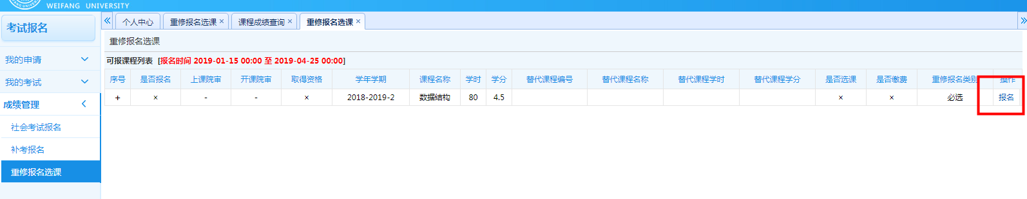

2、学院核对及维护任课老师操作程序（强智教务管理系统）：
由开课学院维护任课老师，注意务必先落实报名课程是否本学期正常开课课程。如果不开课，则不能安排老师。维护完成后，删除无任课老师的重考报名数据
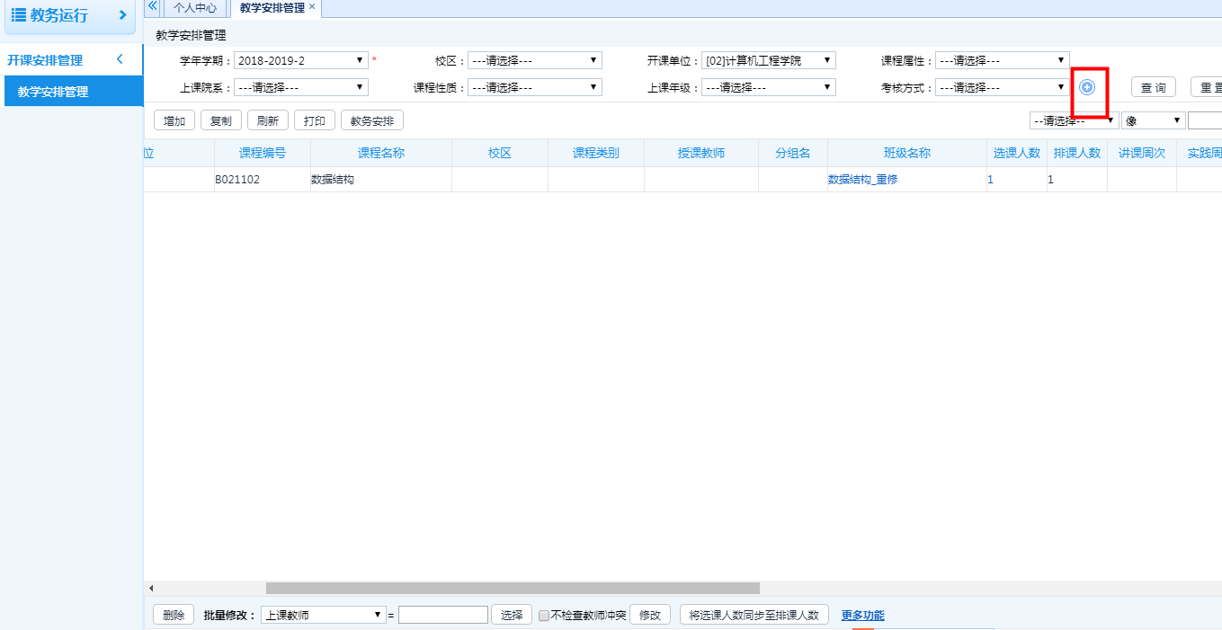
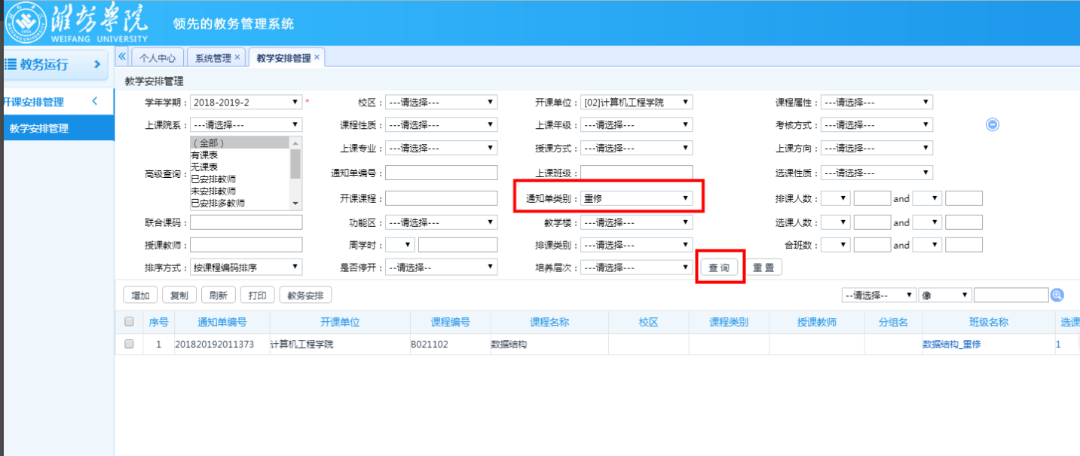

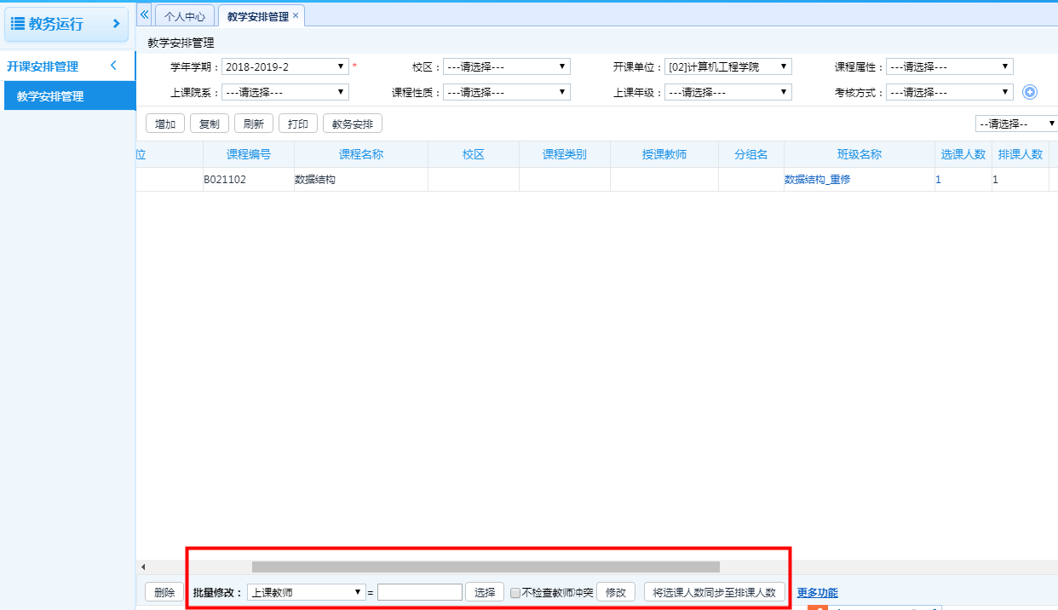

附件二：课程置换学分相应表格
1、2018-2019学年第2学期课程置换学分情况一览表（用Excel做）
学院：（公章） 报送日期：
专业 | 层次 | 校内课程 | 课程性质 | 学分 | 合作单位 | 置换课程 | 置换学分 | 开课形式 | 开课时间 | 考核形式 | 备注
教务员签字： 分管院长签字：
注：1、专业、层次、校内课程、课程性质、学分栏请严格按照教学计划填报。
2、开课形式：实习、理论学习、见习等。
3、开课时间：请填写起止日期。
4、考核形式：请按实际考核形式填写。

2、申请参考格式
2018-2019学年第2学期****学院有关课程置换、学分互认的申请
根据《协议名称》（签订日期**年**月**日），我院**级***专业
****等**名学生本学期将与（合作单位名称）进行课程置换和学分互
认，具体课程和学生信息见附件，请学校予以审批。
分管院长签字：
学院名称（盖章）
日期
3、 潍坊学院学分互认（课程置换）学分认定申请表（个人）

学生所在学院： 培养层次： 专业： 年级： 班号： 学号： 姓名：
序号 | 校内课程 |  |  |  |  |  |  | 合作方课程 |  |  |  |  | 备注
序号 | 课程代码 | 课程名称 | 课程性质 | 学分 | 开设学期 | 置换后成绩 |  | 课程名称 | 课程学分 | 课程性质 | 考试成绩 | 成绩认定单位 | 备注
学生本人签名：  年 月 日 |  |  |  |  |  |  | 学生所在学院教务员意见：  签名： 年 月 日
学生所在学院分管领导意见 |  |  |  | 签名： 年 月 日（公章）
教务处意见 |  |  |  | 年 月 日（公章）

4、 潍坊学院学分互认（课程置换）学分认定申请表（集体）用EXcel做表
（每页加盖公章）
学生所在学院：
序号 | 学号 | 姓名 |  | 年级 | 层次 | 专业 | 校内课程 |  |  |  |  |  | 合作方课程 |  |  |  |  | 学生本人签名 | 备注
 |  |  |  |  |  |  | 课程代码 | 课程名称 | 课程性质 | 学分 | 开设学期 | 置换后成绩 | 课程名称 | 课程学分 | 课程性质 | 考试成绩 | 成绩认定单位 | 学生本人签名 | 备注
学生所在学院意见 |  |  | 教务员意见：  签名：  年 月 日 |  |  |  |  |  |  | 分管领导意见：  签名： 年 月 日（公章）
教务处意见 |  |  | 领导签名：  年 月 日（公章）

